ارشادات للمعلم والمعلمة: الأشجار هي "الأبطال الخارقين"! حول تغير المناخ والدور المهم للأشجار

د. رحلي تسرفتي-زوتا مرشدة للتربية من أجل الاستدامة ودانيت أولياش مرشدة قطرية للتربية من أجل الاستدامة. ترجمة: د. منال خازن مرشدة للتربية من أجل الاستدامة.

المساق ملائم لمعلمي الصفوف الرابع–السادس، من جميع مجالات المعرفة.

هدف الدرس
فهم كيف تساعد الأشجار الهواء، والتربة، والكائنات الحية، وحتى نحن – البشر.
اللغة مناسبة للمعلم الذي ليس لديه خلفية في العلوم.
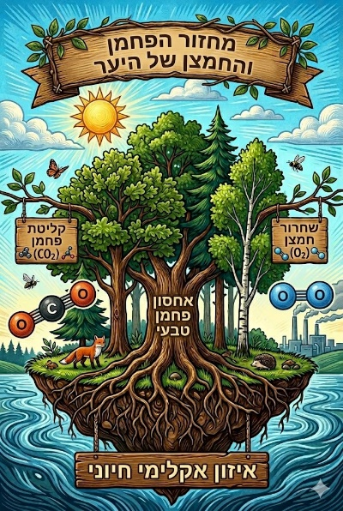

الجزء الأول – كيف تساعد الأشجار الهواء؟
الشجرة:
- تمتص ثاني أكسيد الكربون من الهواء.
- تمتص الماء من التربة عبر الجذور.
- تستخدم ضوء الشمس لإنتاج الغذاء لنفسها.
في هذه العملية، تُطلق الشجرة الأكسجين – ونحن نتنفسه.
📌 جملة بسيطة لطلاب الصف
الشجرة تأخذ الهواء "الأقل نظافة" وتعطينا هواءً نظيفًا.

ما العلاقة بالاحتباس الحراري؟
في الهواء غازات تحافظ على حرارة الأرض.
عندما يكون هناك الكثير منها – ترتفع حرارة الأرض أكثر من اللازم.
الأشجار تساعد لأنها "تحتفظ" بالكربون داخل الجذع والفروع والجذور.
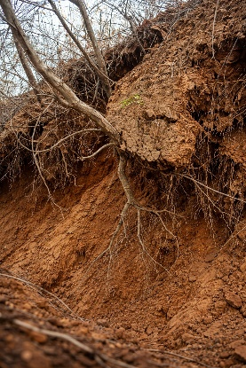
عندما تُقطع الأشجار – يقل عدد الأشجار التي تمتص هذه الغازات، وتزداد مشكلة الاحتباس الحراري.
لجزء الثاني – الأشجار تحافظ على التربة
تعمل جذور الشجرة مثل شبكة:
- تثبت التربة في مكانها
- تمنع انجراف التربة عند المطر
- تساعد في منع انهيارات التربة

بدون أشجار:
- تُغسل التربة
- تمتلئ الأنهار بالطمي
- تتأثر الزراعة سلبًا

الجزء الثالث – الأشجار هي مأوى للحيوانات 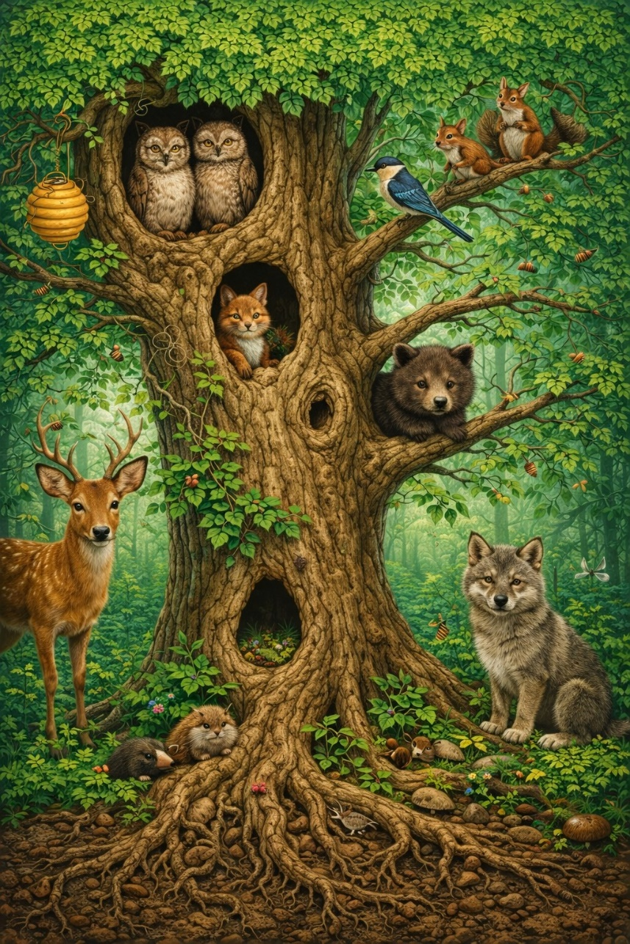
يمكن لشجرة واحدة أن تكون منزلاً للعديد من الكائنات:
- الطيور تبني أعشاشها
- الحشرات تعيش على الأوراق والجذع
- الحيوانات تجد الظل
- الزواحف تختبئ بين الفروع
كما توفر الأشجار:
- الفواكه
- البذور
- الأوراق
- الظل في الصيف والمأوى في الشتاء
الغابة هي نظام حياة كامل.

الجزء الرابع – لماذا الأشجار مهمة للإنسان؟
على مر السنين، وفرت لنا الأشجار:
- الغذاء
- مواد البناء
- خشب الوقود
- أدوية طبيعية
في المدن، الأشجار:
- توفر الظل
- تبرد البيئة المحيطة
- تقلل من حرارة الجو
البقاء بالقرب من الأشجار والطبيعة يساعد أيضًا على التركيز وتقليل التوتر.

الجزء الخامس – نقطة إسرائيلية

تجفيف المستنقعات في الماضي
في بداية القرن العشرين، كانت هناك العديد من المستنقعات في أرض إسرائيل.
لمواجهة البعوض الناقل للملاريا، زُرعت أشجار تنمو بسرعة وتستهلك الكثير من المياه.
اليوم يُعرف أن تجفيف المستنقعات تم بشكل رئيسي عن طريق قنوات الصرف، وأنه من المهم زراعة المزيد من الأشجار المحلية التي تتناسب مع البيئة الطبيعية.

غابات كيرن كييمت لإسرائيل والصندوق الأزرق
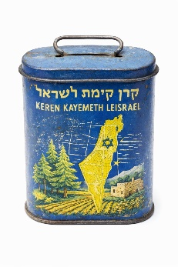
تأسست كيرن كييمت لإسرائيل عام 1901 لشراء الأراضي وزراعة الغابات.
أما الصندوق الأزرق فكان صندوقًا صغيرًا لجمع التبرعات، حيث كان الأطفال والعائلات يضعون فيه عملات معدنية، وكانت الأموال تُستخدم لعمليات الزراعة.
📌 رسالة للصف:
حتى التبرع الصغير يمكن أن يزرع غابة كبيرة.

لماذا زُرعت الكثير من أشجار الصنوبر؟
في الماضي، زُرعت اشجارالصنوبر لأنها:
- تنمو بسرعة
- تُكوّن غابة بسرعة
- تتناسب مع التربة الفقيرة
لكنها:
- أكثر قابلية للاشتعال
- تخلق غابة أقل تنوعًا
اليوم، هناك اتجاه لزراعة المزيد من الأشجار المحلية مثل البلوط، والخروب.

الجزء السادس – ماذا يحدث عند قطع الأشجار؟
التأثيرات الفورية:
- فقدان المأوى للكائنات الحية
- ارتفاع درجة الحرارة
- انجراف التربة
- الفيضانات
التأثيرات طويلة المدى:
- تفاقم تغيّر المناخ
- التصحر
- الإضرار بتنوع الحيوانات
- الإضرار بمصادر الغذاء والماء

الرسالة الختامية للدرس:
الأشجار هي:
- منظفات للهواء
- حافظات للتربة
- مبردات للبيئة
- منازل للكائنات الحية
- حماة المناخ
بدون أشجار – يكون العالم أقل استقرارًا.
مع الأشجار – تكون البيئة أكثر صحة.

سير النشاط
- تقسيم الطلاب إلى مجموعات صغيرة:
يقوم المعلم بتقسيم الطلاب إلى مجموعات من 3–4 طلاب في غرف نقاش أثناء التعلم عن بُعد.
- اختيار موضوع علمي
تختار كل مجموعة موضوعًا تم تدريسه في الصفوف، مثل: دورة الكربون، دور الغابة في النظام البيئي، التنوع البيولوجي، الحيوانات في البيئة.
- مهمة متكاملة مع مهارات STEM:
العلوم (Science): يشرح الطلاب الظاهرة العلمية المتعلقة بالموضوع.
التكنولوجيا (Technology): استخدام أدوات الذكاء الاصطناعي لإنشاء صورة، مخطط أو شرح.
الهندسة (Engineering): اقتراح حل أو فكرة للحفاظ على البيئة أو تحسين النظام البيئي.
الرياضيات (Mathematics): عرض بيانات رقمية، مقارنة أو تقدير (مثال: كمية ثاني اوكسيد الكربون التي يمكن أن تمتصها الأشجار).
4. استخدام الذكاء الاصطناعي:
يستخدم الطلاب الأدوات الرقمية من أجل:
- إنشاء رسم أو مخطط يوضح الفكرة الرئيسية.
- صياغة شرح قصير وواضح للموضوع.
- اقتراح سؤال للتفكير لبقية الصف.
5. العرض والمشاركة:
تعرض كل مجموعة منتجها لمدة 2–3 دقائق.
6. النقاش الختامي مع الصف:
يسأل المعلم:
- ماذا تعلمتم من النشاط؟
- أي حلول أو أفكار كانت مثيرة للاهتمام بشكل خاص؟
- كيف يمكن للذكاء الاصطناعي أن يساعد في التعلم والاستقصاء العلمي؟
منتوج النشاط:
يمكن جمع جميع المنتجات (صور، شروحات، أفكار) في عرض تقديمي مشترك أو على لوحة تفاعلية للصف.

